งานสอบสวน
6 เม.ย. 2569
เมื่อวันที่ 6 เม.ย. 2569 เวลา 11.00 น.ได้รับแจ้งจากวิทยุว่ามีอุบัติเหตุเฉี่ยวชนกันระหว่างรถจักรยานยนต์กับรถเก๋งที่ถนนสาธารณะ 1152 หมู่ที่ 10 ต.เม็งราย อ.พญาเม็งราย จ.เชียงราย ร้อยเวร 30 พร้อมผู้ช่วยพนักงานสอบสวน จึงเดินทางไปตรวจสอบที่เกิดเหตุ เบื้องต้นไม่มีผู้ได้รับบาดเจ็บ ต่อมานำรถจักรยานยนต์มาเก็บรักษาไว้ที่ สภ.พญาเม็งราย พงส.ได้ลงบันทึกประจำวันไว้เกี่ยวกับคดีจราจรเพื่อจะได้ดำเนินการในส่วนที่เกี่ยวข้องต่อไป
เหตุเกิด บริเวณถนนสาธารณะ 1152 หมู่ 10 ต.เม็งราย อ.พญาเม็งราย จ.เชียงราย เมื่อวันที่ 6 เม.ย. 69 เวลาประมาณ 11.00 น.
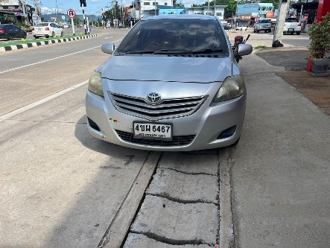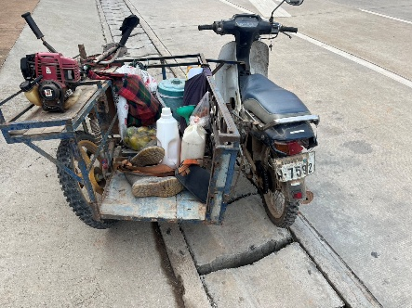

12 เม.ย.2569
เมื่อวันที่ 12 เม.ย. 2569 เวลา 03.00 น.ได้รับแจ้งจากวิทยุว่ามีอุบัติเหตุรถจักรยานยนต์ลงเองที่บ้านศรีสะอาด หมู่ที่ 9 ต.เม็งราย อ.พญาเม็งราย จ.เชียงราย เบื้องต้นมีผู้ได้รับบาดเจ็บ รถโรงพยาบาลนำคนเจ็บส่งโรงพยาบาลพญาเม็งรายอยู่ในการรักษาของแพทย์แล้ว ต่อมาได้นำรถจักรยานยนต์มาเก็บรักษาไว้ที่ สภ.พญาเม็งราย พงส.จะได้ดำเนินการในส่วนที่เกี่ยวข้องต่อไป
เหตุเกิด บ้านศรีสะอาด หมู่ที่ 9 ต.เม็งราย อ.พญาเม็งราย จ.เชียงราย เมื่อวันที่ 12 เม.ย. 69 เวลาประมาณ 03.00 น.
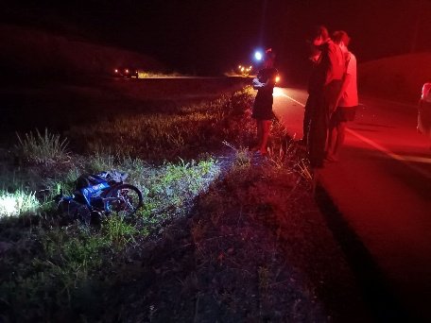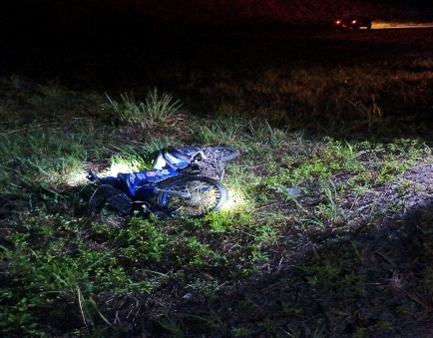

15 เม.ย. 2569
เมื่อวันที่ 15 เม.ย. 2569 เวลา 03.00 น.ได้รับแจ้งจากวิทยุว่ามีอุบัติเหตุรถกระบะลงเองที่บ้านแม่เปา หมู่ที่ 13 ต.แม่เปา อ.พญาเม็งราย จ.เชียงราย ร้อยเวร 30 พร้อมผู้ช่วยพนักงานสอบสวน จึงเดินทางไปตรวจสอบที่เกิดเหตุ เบื้องต้นมีผู้เสียชีวิต จำนวน 3 ราย แพทย์จึงเดินทางมาถึงที่เกิดเหตุเพื่อชันสูตรพลิกศพ ต่อมาได้นำรถกระบะมาเก็บรักษาไว้ที่ สภ.พญาเม็งราย พงส.จะได้ดำเนินการในส่วนที่เกี่ยวข้องต่อไป
เหตุเกิด บ้านสันติคีรี หมู่ที่ 13 ต.แม่เปา อ.พญาเม็งราย จ.เชียงราย เมื่อวันที่ 15 เม.ย. 69 เวลาประมาณ 00.30 น.
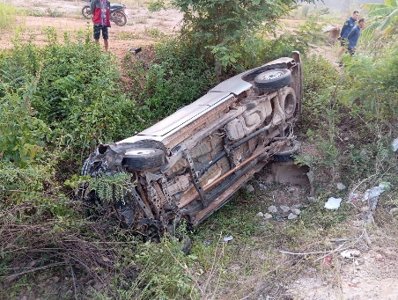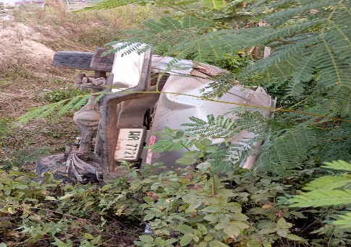

19 เม.ย.2569
เมื่อวันที่ 19 เม.ย. 2569 เวลา 16.40 น.ได้รับแจ้งจากวิทยุว่ามีอุบัติเหตุเฉี่ยวชนกันระหว่างรถกระบะกับรถบรรทุก ร้อยเวร 30 พร้อมผู้ช่วยพนักงานสอบสวน จึงเดินทางไปตรวจสอบที่เกิดเหตุ เบื้องต้นมีผู้ได้รับบาดเจ็บ แพทย์ได้นำตัวส่งโรงพญาเม็งรายแล้ว ต่อมานำรถจักรยานยนต์มาเก็บรักษาไว้ที่ สภ.พญาเม็งราย พงส.ได้ลงบันทึกประจำวันไว้เกี่ยวกับคดีจราจรเพื่อจะได้ดำเนินการในส่วนที่เกี่ยวข้องต่อไป
เหตุเกิด บ้านหนองบัวคำ 1152 หมู่ 9 ต.เม็งราย อ.พญาเม็งราย จ.เชียงราย เมื่อวันที่ 19 เม.ย. 69 เวลาประมาณ 16.40 น.
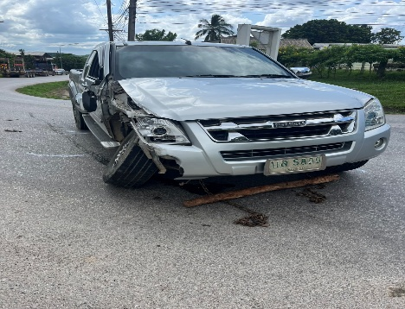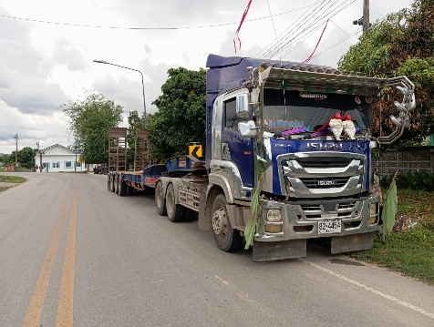

วันที่ 23 เม.ย. 69
เมื่อวันที่ 23 เม.ย. 2569 เวลา 10.00 น.ได้รับแจ้งจากวิทยุว่ามีอุบัติเหตุรถกระบะเฉี่ยวชนกับรถจักรยานยนต์ที่บ้านสันป่าสัก หมู่ที่ 3 ต.เม็งราย อ.พญาเม็งราย จ.เชียงราย ร้อยเวร 30 พร้อมผู้ช่วยพนักงานสอบสวน จึงเดินทางไปตรวจสอบที่เกิดเหตุ เบื้องต้นมีผู้ได้รับบาดเจ็บ จำนวน 1 ราย แพทย์จึงได้นำตัวส่งโรงพยาบาล ต่อมาได้นำรถกระบะกับรถจักรยานยยนต์มาเก็บรักษาไว้ที่ สภ.พญาเม็งราย พงส.จะได้ดำเนินการในส่วนที่เกี่ยวข้องต่อไป
เหตุเกิด บ้านสันป่าสัก หมู่ที่ 3 ต.เม็งราย ต.เม็งราย อ.พญาเม็งราย จ.เชียงราย เมื่อวันที่ 23 เม.ย. 69 เวลาประมาณ 10.00 น.
